Primeiro e segundo
Néfi, Jacó, Enos,
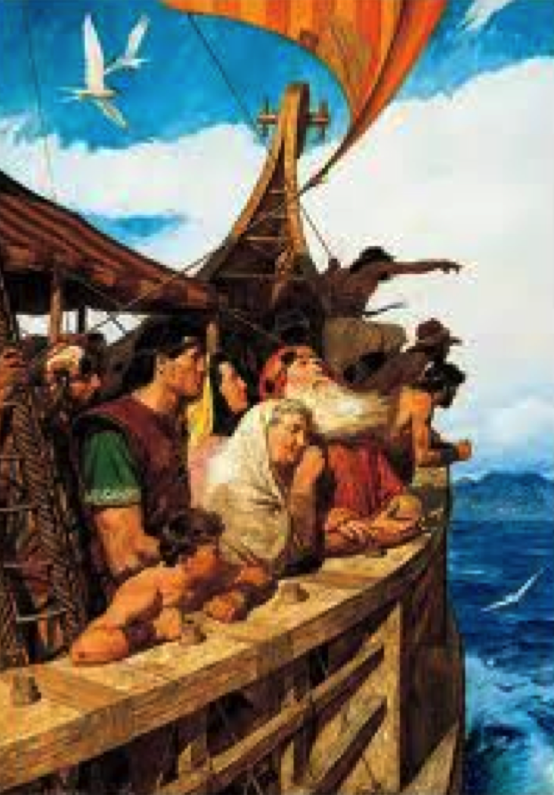
Jacó, Enos,
Jarom, Ômni,
Palavras de Mórmon
e Mosias, 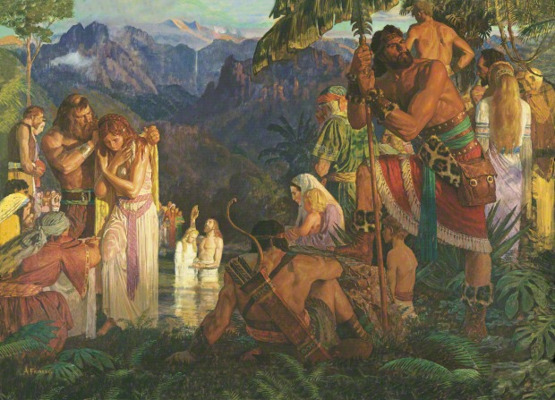
no Livro de Mórmon
Alma, Helamã,
terceiro, quarto Néfi, 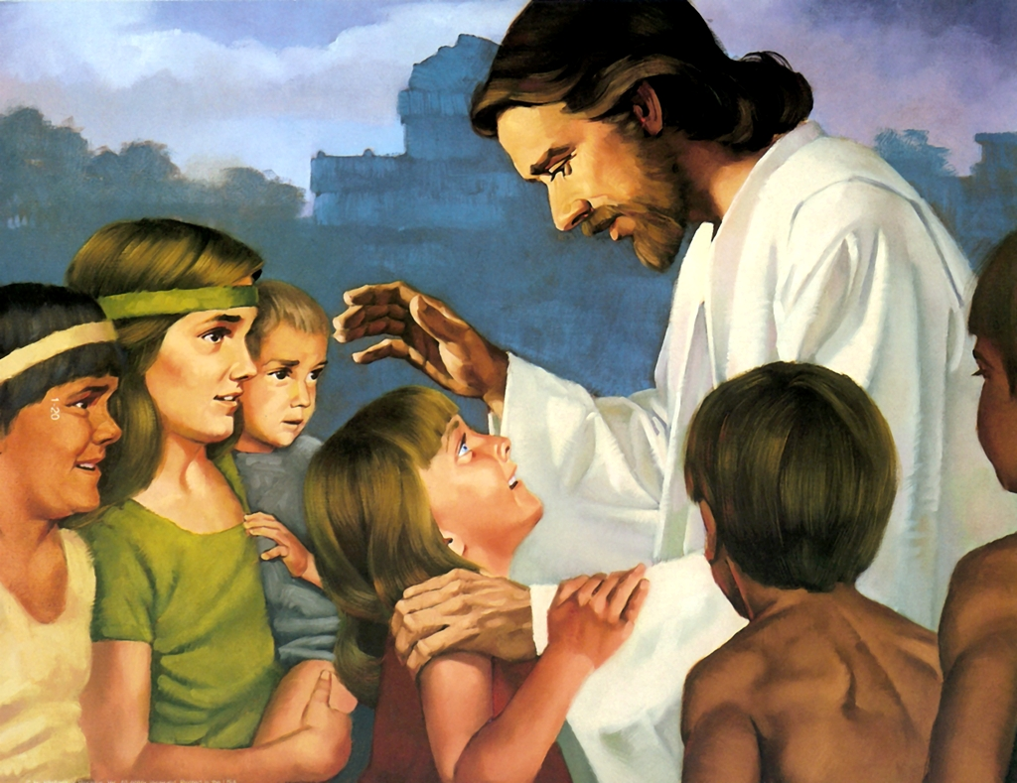
Mórmon, Éter e Morôni
Aprendemos dos profetas
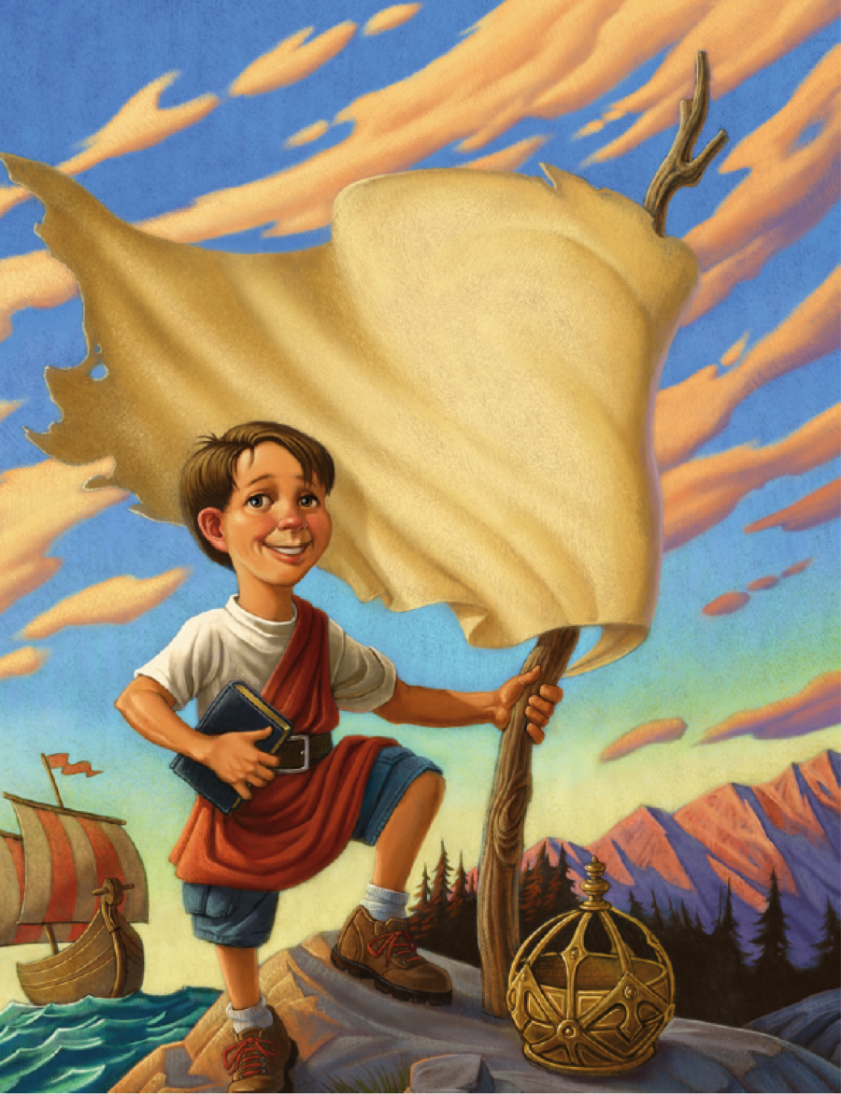
no Livro
de Mórmon

